# Τυχαία Κίνηση

## Σκοπός

Πρόγραμμα για να κάνετε το TPBot να κινείται τυχαία.

## Απαιτούμενα Υλικά

* TPBot

## Λογισμικό

[Microsoft makecode](https://makecode.microbit.org/)

## Πρόγραμμα

Κάντε κλικ στο "Για προχωρημένους" στο μενού του makecode για να δείτε περισσότερες επιλογές.

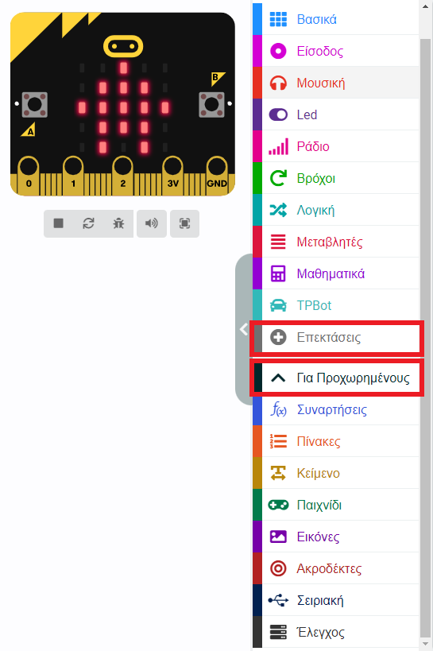

Για τον προγραμματισμό του TPBot, πρέπει να προσθέσουμε τις επεκτάσεις. Κάντε κλικ στην επιλογή "Επεκτάσεις" στο κάτω μέρος του μενού και αναζητήστε με το tpbot στο πλαίσιο και, στη συνέχεια, κατεβάστε το.

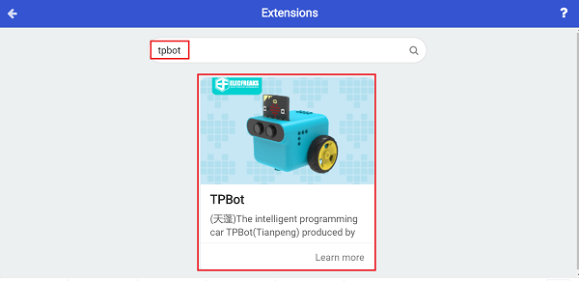

## Δείγματα

* Φτιάξτε ένα χαμόγελο στο micro:bit.
* Ρυθμίστε την ταχύτητα του αριστερού και του δεξιού τροχού σε μια τυχαία τιμή μεταξύ -100~100 και παύση 2 δευτερολέπτων.

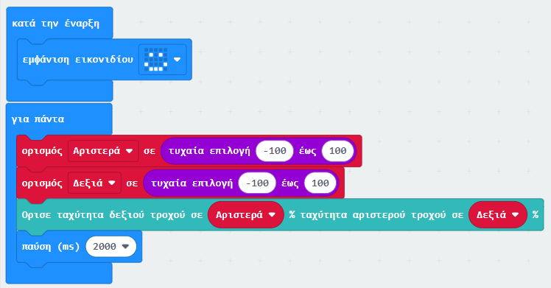

## Πρόγραμμα Makecode

Κάντε κλικ στον σύνδεσμο:  <https://makecode.microbit.org/_PHzL9LUCL4cv>

## Συμπέρασμα

Το micro:bit δείχνει ένα χαμόγελο και η ταχύτητα και των δύο τροχών αλλάζει κάθε δύο δευτερόλεπτα τυχαία.